O‘ZBEKISTON RESPUBLIKASI HARBIY XAVFSIZLIK VA MUDOFAA UNIVERSITETINING
AXBOROT-KOMMUNIKATSIYA TEXNOLOGIYALARI VA HARBIY ALOQA INSTITUTI
KIBERXAVFSIZLIK KAFEDRASI

MUSTAQIL TA’LIM TOPSHIRIG‘I
“Kiber kriminalistika va etikal haking” fani
5-semestr
1-topshiriq. Windows OT servislarini tahlil qilish
(Muddati 28.10.2026 gacha)

Toshkent — 2026

1. Topshiriq nima haqida
Windows operatsion tizimida fonda ko‘plab servislar (xizmatlar) ishlaydi — masalan, chop etish, yangilanish, antivirus. Har bir servis ma’lum bir hisob nomidan, ma’lum bir fayl orqali va ma’lum bir huquq darajasida ishlaydi. Agar servis noto‘g‘ri sozlangan bo‘lsa, u tizimga kirish yo‘liga aylanishi mumkin. Shuning uchun kiberxavfsizlik mutaxassisi servislarni o‘qiy olishi, ulardagi zaif joyni ko‘ra olishi va to‘g‘ri qaror chiqara olishi kerak.
Bu topshiriqda siz: variantingizga berilgan Windows servislarini tekshirasiz, ularning xavfsizligini baholaysiz, maxsus “sinov servisi” ustida amaliy mashq qilasiz va har bir servis bo‘yicha asoslangan xulosa yozasiz. Ish Windows virtual mashinasida bajariladi, hajmi — 8 soat.
Ishning umumiy tartibi quyidagicha — bandlar aynan shu ketma-ketlikda bajariladi:
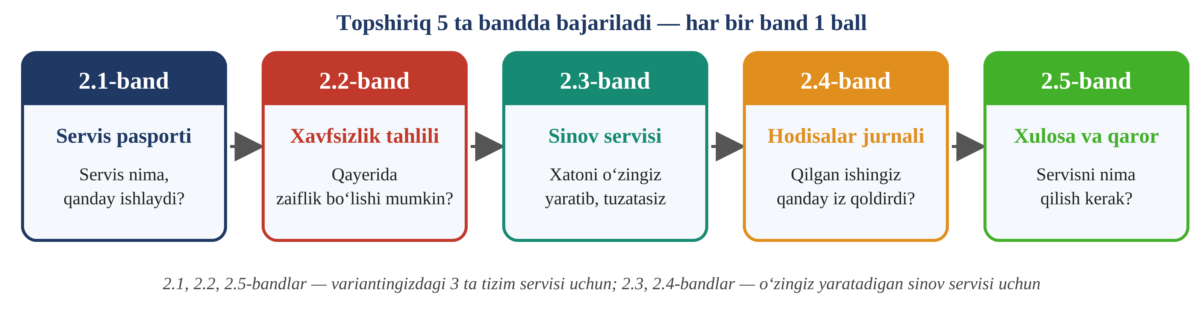
1-rasm. Topshiriqning 5 bandi va bajarish tartibi

1.1. Variantingizni qanday aniqlaysiz
Variant raqamingiz — jurnaldagi tartib raqamingiz. Agar raqamingiz 15 dan katta bo‘lsa, uni 15 ga bo‘ling va qoldiqni oling: 16-kursant — 1-variant, 17-kursant — 2-variant, qoldiq 0 bo‘lsa — 15-variant. Variantingizni 3-bo‘limdagi jadvaldan toping. Unda sizga 3 ta tizim servisi va 1 ta sinov servisi berilgan.

1.2. Ishni boshlashdan oldin
Ehtiyot choralari — diqqat bilan o‘qing
• Ishni Windows virtual mashinasida bajaring. Boshlashdan oldin snapshot (holat nusxasi) oling — xato bo‘lsa, orqaga qaytarasiz.
• Tizimning haqiqiy servislarida faqat o‘qish amallarini bajaring: ularni to‘xtatmang, o‘chirmang, sozlamasini o‘zgartirmang. Siz ularni faqat ko‘zdan kechirasiz.
• O‘zgartirish va o‘chirish amallari faqat o‘zingiz yaratgan sinov servisida bajariladi (2.3-band).

cmd va PowerShell — qaysi biri
• sc bilan boshlanadigan buyruqlar Buyruq satrida (cmd) Administrator huquqi bilan ishga tushiriladi: Win tugmasini bosib cmd yozing, ustiga sichqonchaning o‘ng tugmasini bosib “Run as administrator” ni tanlang.
• Get-CimInstance, Get-Acl kabi qidirish-tahlil buyruqlari PowerShellda bajariladi (uni ham Administrator rejimida oching).
• Eslatma: PowerShellda sc boshqa buyruqning qisqa nomi, shuning uchun sc buyruqlari faqat cmd da ishlaydi.

1.3. Baholash
Topshiriq 5 ballik tizimda baholanadi. 2-bo‘limdagi har bir band to‘liq bajarilsa va himoyada tushuntirib berilsa — 1 ball (jami 5 ta band, 5 ball). Band hisobga olinishi uchun u variantingizdagi uchala tizim servisi bo‘yicha ham bajarilgan bo‘lishi kerak.
Hisobot Word yoki PDF ko‘rinishida topshiriladi (shakli — 4-bo‘limda) va og‘zaki himoya qilinadi (savollar — 5-bo‘limda).

2. Topshiriq bandlari
Quyidagi 5 band ketma-ket bajariladi. Har bandda avval nima qilishingiz, keyin nega kerakligi, so‘ng qadamlar va oxirida hisobotga nima yozilishi ko‘rsatilgan.

2.1. Servis pasporti (1 ball)
Nima qilasiz: variantingizdagi har bir tizim servisi (3 ta) uchun uning asosiy ko‘rsatkichlarini aniqlab, quyidagi jadvalni to‘ldirasiz.
Nega kerak: servisni baholashdan oldin uni tanib olish kerak — qaysi fayl orqali, qaysi hisob nomidan, qaysi rejimda ishlaydi. Bu “pasport” keyingi bandlarga asos bo‘ladi.
Qadamlar: har bir servis uchun quyidagi buyruqlarni bajarib (nom o‘rniga servis nomini qo‘ying, masalan EventLog), jadvalning “Qiymat” ustunini to‘ldiring. Har bir buyruq natijasini skrinshot qiling.
Ko‘rsatkich | Qanday aniqlanadi | Qiymat (siz to‘ldirasiz)
Servis nomi (Service name) | sc query nom
Ko‘rsatiladigan nom va tavsif | services.msc → servis ustiga ikki marta bosing
Bajariladigan fayl (BINARY_PATH_NAME) | sc qc nom
Ishga tushish turi (START_TYPE) | sc qc nom
Hisob (SERVICE_START_NAME) | sc qc nom
Bog‘liqliklar (DEPENDENCIES) | sc qc nom
Joriy holat va PID | sc queryex nom
Qaysi jarayonda ishlaydi | tasklist /svc /fi "services eq nom"
Servisning vazifasi (2 jumla, o‘z so‘zingiz bilan) | Tavsif va kuzatuv asosida

Maslahat: svchost.exe nima
Ko‘p servislarning fayli svchost.exe bo‘lib chiqadi. Bu — bir nechta servisni bitta jarayonda birga ishlatadigan “idish”. Qaysi servis qaysi jarayonda ishlayotganini tasklist /svc buyruqdagi PID raqami orqali bilib olasiz.

2.2. Xavfsizlik tahlili (1 ball)
Nima qilasiz: har bir servisni 6 ta savol bo‘yicha xavfsizlik nuqtai nazaridan tekshirasiz.
Nega kerak: servis qanchalik xavf tug‘dirishi uning huquqi, fayl joyi va tarmoqqa ochiqligiga bog‘liq. Avval ikkita asosiy tushunchani ko‘rib chiqamiz.
Birinchi tushuncha — servisning hisobi
Har bir servis ma’lum hisob nomidan ishlaydi. Hisob servisning tizimdagi huquq darajasini belgilaydi:
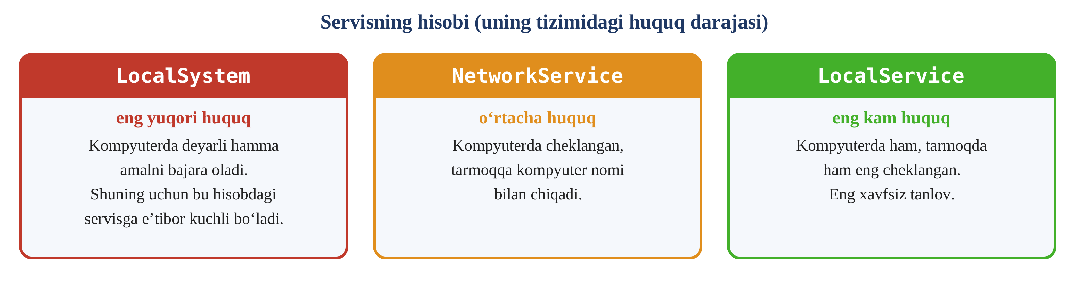
2-rasm. Uchta asosiy servis hisobi va ularning huquq darajasi
Ikkinchi tushuncha — qo‘shtirnoqsiz yo‘l
Agar servis fayliga boradigan yo‘lda bo‘sh joy bo‘lsa-yu, yo‘l qo‘shtirnoq ichiga olinmagan bo‘lsa, Windows faylni bir necha bosqichda qidiradi. Bu noto‘g‘ri sozlash “unquoted service path” deb ataladi:
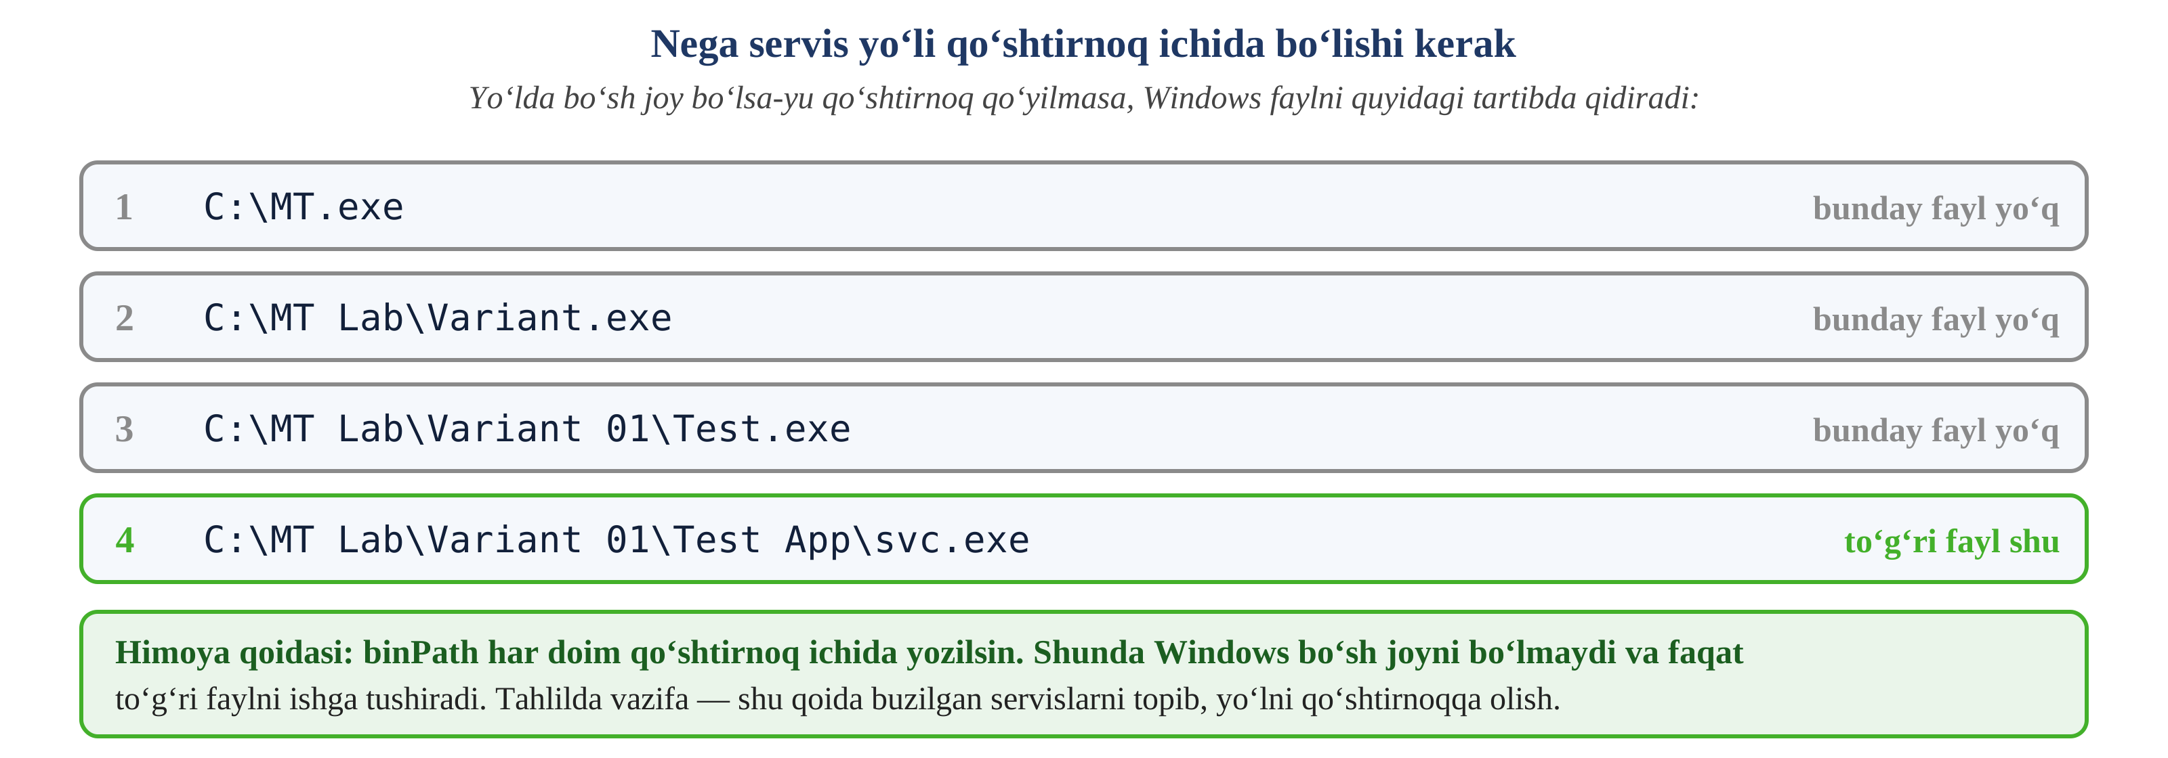
3-rasm. Qo‘shtirnoqsiz yo‘lni Windows qanday o‘qiydi va to‘g‘ri sozlash qoidasi
Endi — tahlil savollari
Har bir servis uchun quyidagi 6 savolga javob bering. Har javobga buyruq natijasini (skrinshot) va 1–2 jumlalik izoh qo‘shing.
1) Hisob. Servis qaysi hisobdan ishlaydi (2-rasmga qarang)? Shu huquq darajasi uning vazifasi uchun zarurmi, yoki kamroq huquqli hisob ham yetarmidi?
2) Fayl huquqlari. Servis faylini va u joylashgan papkani oddiy foydalanuvchi (Users guruhi) o‘zgartira oladimi? Javob: xavfsiz yoki e’tibor talab qiladi — sababi bilan.
3) Yo‘l. Servis yo‘li qo‘shtirnoq ichidami yoki yo‘qmi (3-rasmga qarang)? Bo‘sh joy bormi?
4) Tarmoq. Servis tarmoqda biror portda tinglaydimi yoki yo‘qmi? Tashqaridan ulanish mumkinmi?
5) Ma’lum xavf. Shu servisga bog‘liq kamida bitta ma’lum zaiflik (CVE raqami) yoki MITRE ATT&CK texnikasini toping va 2–3 jumlada yozing. Manba havolasini ko‘rsating.
6) Himoya. Xavfni kamaytiradigan 2–3 ta aniq chorani yozing.
Tahlilga yordam beradigan buyruqlar (PowerShell; EventLog o‘rniga o‘z servisingizni qo‘ying):
Get-CimInstance Win32_Service -Filter "Name='EventLog'" |
Select-Object Name, StartName, PathName, StartMode, State

icacls "C:\Windows\System32\svchost.exe" # fayl huquqlari (1-savol uchun)
tasklist /svc /fi "services eq EventLog" # PID va jarayon
netstat -ano | findstr <PID> # shu PID qaysi portda (4-savol)

Maslahat: svchost ichidagi servislar uchun
Fayli svchost.exe bo‘lgan servisning haqiqiy kodi alohida kutubxonada (DLL) turadi. Uni HKLM\SYSTEM\CurrentControlSet\Services\<nom>\Parameters kalitidagi ServiceDll qiymatidan topasiz va 2-savolni (fayl huquqlari) aynan shu DLL fayl uchun tekshirasiz.

2.3. Sinov servisi ustida amaliy ish (1 ball)
Nima qilasiz: o‘zingiz bitta “sinov servisi” yaratasiz, undagi qo‘shtirnoqsiz yo‘l xatosini topasiz, tuzatasiz va oxirida o‘chirasiz.
Nega kerak: 2.2-banddagi “qo‘shtirnoqsiz yo‘l” tushunchasini haqiqiy servisga tegmasdan, xavfsiz tarzda o‘z qo‘lingiz bilan ko‘rib chiqasiz. Sinov servisining nomi, hisobi va ishga tushish turi — 3-bo‘limdagi jadvalda. NN o‘rniga variant raqamingizni qo‘ying (masalan 01, 07, 15).
1) Sinov servisini yarating. = belgisidan keyin bo‘sh joy shart. obj= qiymati: LocalSystem uchun LocalSystem; LocalService uchun "NT AUTHORITY\LocalService"; NetworkService uchun "NT AUTHORITY\NetworkService".
sc create MT_Test_NN binPath= "C:\MT Lab\Variant NN\Test App\svc.exe" start= <demand yoki auto> obj= <hisob> DisplayName= "MT Test Servis NN"

2) Sozlamani ko‘ring: sc qc MT_Test_NN. BINARY_PATH_NAME qatorida yo‘l qo‘shtirnoqsiz ekaniga e’tibor bering. Skrinshot qiling.
3) PowerShellda qo‘shtirnoqsiz va bo‘sh joyli yo‘llarni qidiring:
Get-CimInstance Win32_Service |
Where-Object { $_.PathName -notlike '"*' -and $_.PathName -like '* *' } |
Select-Object Name, PathName

Ro‘yxatda MT_Test_NN chiqishi kerak. Boshqa servislar ham chiqsa, yo‘lini diqqat bilan o‘qing: svchost.exe -k ... kabi yozuvlarda bo‘sh joy fayldan keyin (parametrda) turadi va xavf tug‘dirmaydi. Haqiqatan xavfli bo‘lgan (bo‘sh joy fayl nomining o‘zida) yozuvlarni ajrating.
4) Windows qo‘shtirnoqsiz yo‘lni bo‘sh joylar bo‘yicha bo‘laklab, har bo‘lakka .exe qo‘shib ketma-ket tekshiradi (3-rasm). Sizning yo‘lingiz uchun tekshiriladigan 4 ta fayl nomini tartib bilan yozing. Fayllarni yaratmang — faqat ro‘yxatini yozing.
5) Yo‘lni qo‘shtirnoq ichiga olib to‘g‘rilang, so‘ng 3-qadamdagi qidiruvni takrorlang — endi MT_Test_NN ro‘yxatda chiqmasligi kerak.
sc config MT_Test_NN binPath= "\"C:\MT Lab\Variant NN\Test App\svc.exe\""

6) Ishga tushirib ko‘ring: sc start MT_Test_NN. Fayl mavjud emasligi uchun xato chiqadi — xato kodini va ma’nosini yozing.
7) Ishga tushish turini o‘zgartiring: sc config MT_Test_NN start= disabled, keyin sc start ni yana urinib ko‘ring. Xato kodi avvalgisidan qanday farq qildi?
8) Ishni tugatgach o‘chiring: sc delete MT_Test_NN va sc query MT_Test_NN bilan yo‘qligini tasdiqlang. (Jurnaldagi yozuvlar o‘chirilgandan keyin ham qoladi — ular 2.4-bandda kerak bo‘ladi.)

2.4. Hodisalar jurnali (1 ball)
Nima qilasiz: 2.3-bandda qilgan amallaringiz Windows jurnalida qanday iz qoldirganini topasiz.
Nega kerak: har bir servis amali jurnalga yoziladi. Kiberkriminalistikada aynan shu izlar bo‘yicha tizimda nima bo‘lganini aniqlaydi. Shart: bu band 2.3-banddan keyin bajariladi.
1) Win + R → eventvwr.msc → Windows Logs → System. O‘ng tomondagi “Filter Current Log” orqali Event sources maydonida Service Control Manager ni tanlang.
2) 7045-hodisa (“A service was installed in the system”) — MT_Test_NN yaratilganda yozilgan. Service Name, Service File Name, Service Type, Start Type va Account maydonlarini hisobotga ko‘chiring.
3) 7040-hodisa — ishga tushish turi o‘zgartirilganda (2.3-banddagi 7-qadam). Eski va yangi qiymatni yozing.
4) 7000-hodisa — servis ishga tushmaganda (fayl topilmadi). Xato matnini yozing.
5) Variantingizdagi tizim servislaridan biri uchun 7036-hodisa (holat o‘zgardi: running/stopped) ni toping va oxirgi yozuvni yozing. Yozuv bo‘lmasa, sababini ayting.
6) 2–3 jumlada yozing: nega 7045-hodisa tizimda nima o‘rnatilganini aniqlashda muhim iz hisoblanadi?

2.5. Xulosa va qaror (1 ball)
Nima qilasiz: har bir tizim servisi uchun yakuniy qaror chiqarasiz va asoslaysiz.
Nega kerak: tahlil o‘z-o‘zidan maqsad emas — oxirida “bu servis bilan nima qilish kerak” degan amaliy qaror chiqarish kerak. Qaror ikki muhit uchun alohida yoziladi, chunki bir servis ish stansiyasida keraksiz, serverda zarur bo‘lishi mumkin.
Mumkin qarorlar: qoldirish · Manual ga o‘tkazish · Disabled qilish · cheklash (xavfsizlik devori, kamroq huquqli hisob, huquqlarni qattiqlashtirish). Asos sifatida 2.2-banddagi tahlildan foydalaning. Servisni o‘chirishdan oldin unga bog‘liq servislarni (2.1-banddagi “Bog‘liqliklar”) tekshiring.
Servis | Ish stansiyasida | Serverda | Asos (2–3 jumla)

3. Variantlar jadvali
Variantingizni raqamingiz bo‘yicha toping. Har variantda 3 ta tizim servisi (2.1, 2.2, 2.5-bandlar uchun) va 1 ta sinov servisi (2.3, 2.4-bandlar uchun) bor. Servislar muhimlik bo‘yicha joylashtirilgan: boshidagi variantlarda eng kerakli servislar, oxirgilarida kam ishlatiladiganlari.
Var. | 1-servis | 2-servis | 3-servis | Sinov servisi: nom · hisob · tur
01 | EventLog (Windows Event Log) | Dnscache (DNS Client) | WinRM (Windows Remote Management) | MT_Test_01 · LocalSystem · start= demand
02 | WinDefend (Microsoft Defender Antivirus Service) | W32Time (Windows Time) | Spooler (Print Spooler) | MT_Test_02 · LocalService · start= auto
03 | LanmanServer (Server) | BITS (Background Intelligent Transfer Service) | RemoteRegistry (Remote Registry) | MT_Test_03 · NetworkService · start= demand
04 | Winmgmt (Windows Management Instrumentation) | wuauserv (Windows Update) | SSDPSRV (SSDP Discovery) | MT_Test_04 · LocalSystem · start= auto
05 | Schedule (Task Scheduler) | TermService (Remote Desktop Services) | Themes (Themes) | MT_Test_05 · LocalService · start= demand
06 | Dnscache (DNS Client) | WinRM (Windows Remote Management) | EventLog (Windows Event Log) | MT_Test_06 · NetworkService · start= auto
07 | W32Time (Windows Time) | Spooler (Print Spooler) | WinDefend (Microsoft Defender Antivirus Service) | MT_Test_07 · LocalSystem · start= demand
08 | BITS (Background Intelligent Transfer Service) | RemoteRegistry (Remote Registry) | LanmanServer (Server) | MT_Test_08 · LocalService · start= auto
09 | wuauserv (Windows Update) | SSDPSRV (SSDP Discovery) | Winmgmt (Windows Management Instrumentation) | MT_Test_09 · NetworkService · start= demand
10 | TermService (Remote Desktop Services) | Themes (Themes) | Schedule (Task Scheduler) | MT_Test_10 · LocalSystem · start= auto
11 | WinRM (Windows Remote Management) | EventLog (Windows Event Log) | Dnscache (DNS Client) | MT_Test_11 · LocalService · start= demand
12 | Spooler (Print Spooler) | WinDefend (Microsoft Defender Antivirus Service) | W32Time (Windows Time) | MT_Test_12 · NetworkService · start= auto
13 | RemoteRegistry (Remote Registry) | LanmanServer (Server) | BITS (Background Intelligent Transfer Service) | MT_Test_13 · LocalSystem · start= demand
14 | SSDPSRV (SSDP Discovery) | Winmgmt (Windows Management Instrumentation) | wuauserv (Windows Update) | MT_Test_14 · LocalService · start= auto
15 | Themes (Themes) | Schedule (Task Scheduler) | TermService (Remote Desktop Services) | MT_Test_15 · NetworkService · start= demand

4. Hisobot qanday tayyorlanadi
- Titul sahifasida: familiya, ism, guruh, variant raqami.
- Hisobot boshida hostname va whoami buyruqlari natijasini qo‘ying (ish o‘z VM da bajarilganini ko‘rsatadi).
- Bo‘limlarni bandlar tartibida joylashtiring: 2.1, 2.2, 2.3, 2.4, 2.5.
- Har bir buyruq uchun natijani skrinshot va matn ko‘rinishida bering; skrinshotda buyruqning o‘zi ham ko‘rinsin.
- Javoblarni o‘z so‘zingiz bilan yozing. Boshqa kursant bilan bir xil matn yoki natija topilsa, ish qabul qilinmaydi.

5. Himoya uchun savollar
Himoyada quyidagi savollar beriladi. Ularga tayyorlanib keling:
- LocalSystem, LocalService va NetworkService hisoblari huquq jihatidan qanday farq qiladi?
- Qo‘shtirnoqsiz servis yo‘li (unquoted service path) nima va u nega e’tibor talab qiladi?
- svchost.exe ichida bir nechta servis ishlasa, qaysi servis qaysi jarayonda ekanini qanday aniqlaysiz?
- 7045-hodisa nimani bildiradi va nega muhim?
- Servisni Disabled qilishdan oldin nimalarni tekshirish kerak?

